**Занятие во 2 младшей группе «Свойства древесины»**

Цель:

Продолжить знакомить детей со **свойствами дерева**, развивать исследовательские умения, формировать бережное отношение к природе и предметам, сделанным из **древесины**.

Материалы и оборудование:

- спилы деревьев продольные и поперечные,

- таз с водой.

- лучина, спички, свеча,

- фигурки из дерева,

- деревянные и металлические ложки.

Ход занятия:

1. Ребята, я загадаю вам загадку, а вы отгадайте

Его весной и летом

Мы видели одетым,

А осенью с бедняжки

Сорвали все рубашки.

*(дерево)*

Какие деревья вы знаете? Ответы детей.

Назовите на плакате части дерева *(корень, ствол, крона, ветви, листья)*.

- А почему деревья сбрасывают осенью листья?

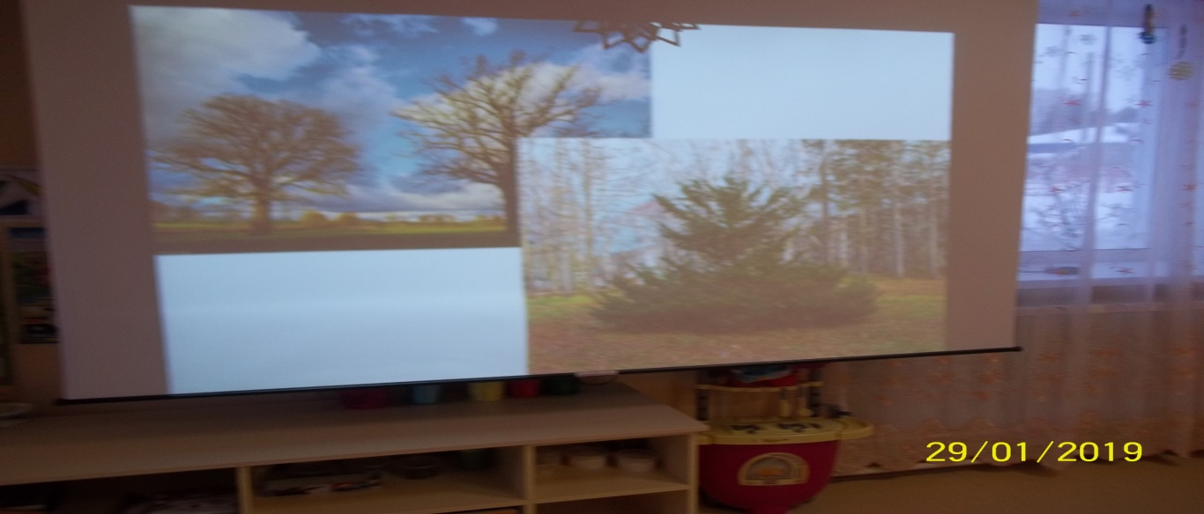

Во-первых, деревья сбрасывают листья, чтобы не засохнуть. Со всей поверхности листьев обычно испаряется вода. Летом деревья добывают влагу из почвы, но с наступлением холодов это становится затруднительным. Зимой получить воду практически невозможно, а потому лиственные деревья, не сбрасывай они свои кроны, попросту высыхали бы.

Во-вторых, деревья сбрасывают листья, чтобы не сломать ветви. После сильных снегопадов – частого явления в нашей стране – ветви деревьев сгибаются, наклоняясь к земле, а некоторые, особо хрупкие, даже ломаются под тяжестью снежной шапки.

Все ли деревья сбрасывают листья на зиму? Хвойные деревья остаются такими же зелёными.

Мало кто знает, но и хвойные деревья избавляются от своей *«листвы»*. Правда, делают это не каждый год и не сразу, а постепенно. Иголки живут три-четыре года, поэтому их смена происходит не так явно, как в случае с листьями.

А не опадают они все потому, что хвоинки меньше листьев и покрыты восковым налетом, который удерживает влагу.

А сегодня мы с вами **познакомимся с некоторыми свойствами древесины**. Для этого мы как настоящие учёные будем проводить опыты.

Но сначала немного поиграем!

Физминутка  *«Выросли деревья в поле»*

Выросли деревья в поле.

Хорошо расти на воле! *(Потягивания – руки в стороны)*

Каждое старается,

К небу, к солнцу тянется. *(Потягивания руки вверх)*

Вот подул веселый ветер,

Закачались тут же ветки, *(Дети машут руками)*

Даже толстые стволы

Наклонились до земли. *(Наклоны вперед)*

Вправо-влево, взад-вперед –

Так деревья ветер гнет. *(Наклоны вправо-влево, вперед-назад)*

Он их вертит, он их крутит.

Да когда же отдых будет? *(Вращение туловищем)*

Ветер стих. Взошла луна.

Наступила тишина. *(Дети садятся за столы)*

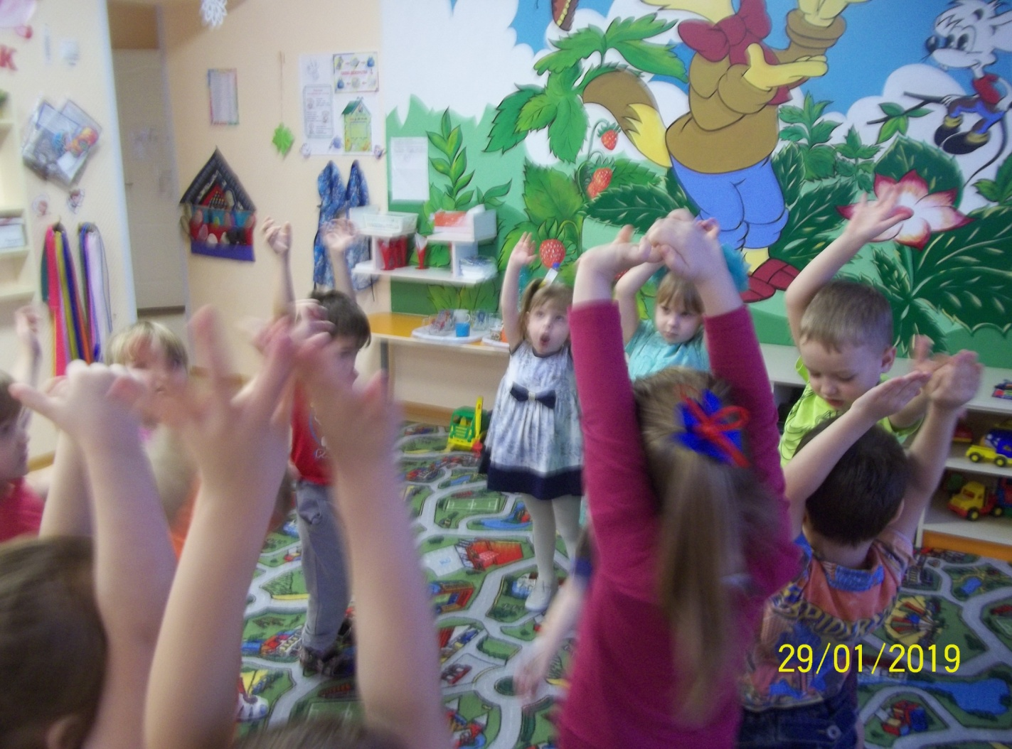

Я раздала вам кусочки дерева. Внимательно рассмотрите их.

Сверху ствол покрыт корой, под корой - **древесина**. В середине дерева, проходит сердцевина.

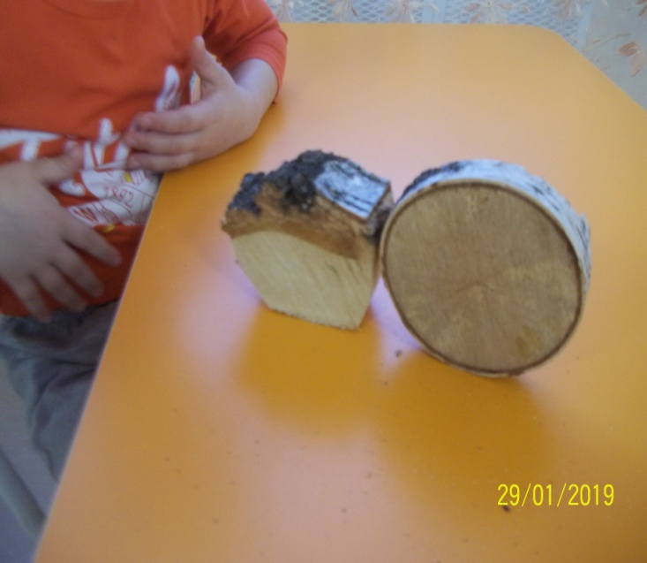 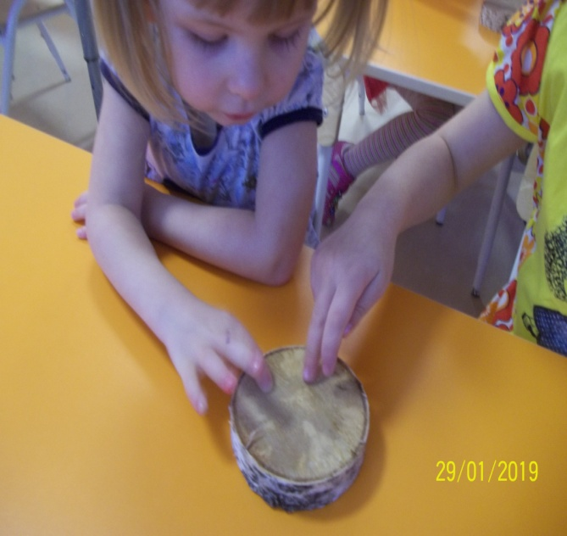

Для чего стволу нужна кора?

- Кора защищает **древесину от повреждений**. Если бы не было коры, весь сок, который идет от корней вылился на землю.

Из чего состоит **древесина**?

- **Древесина** состоит из многих трубочек, по которым течет сок.

Посмотрите внимательно на поперечный распил дерева и обратите внимание на кольца. Что они **обозначают**?

*(Каждое кольцо, это один год жизни дерева)*.

Сколько колец - столько лет дереву.

**Древесина легкая или тяжелая**?

Возьмите в руки 2 ложки - деревянную и металлическую. Что тяжелее? Какой вывод можно сделать?

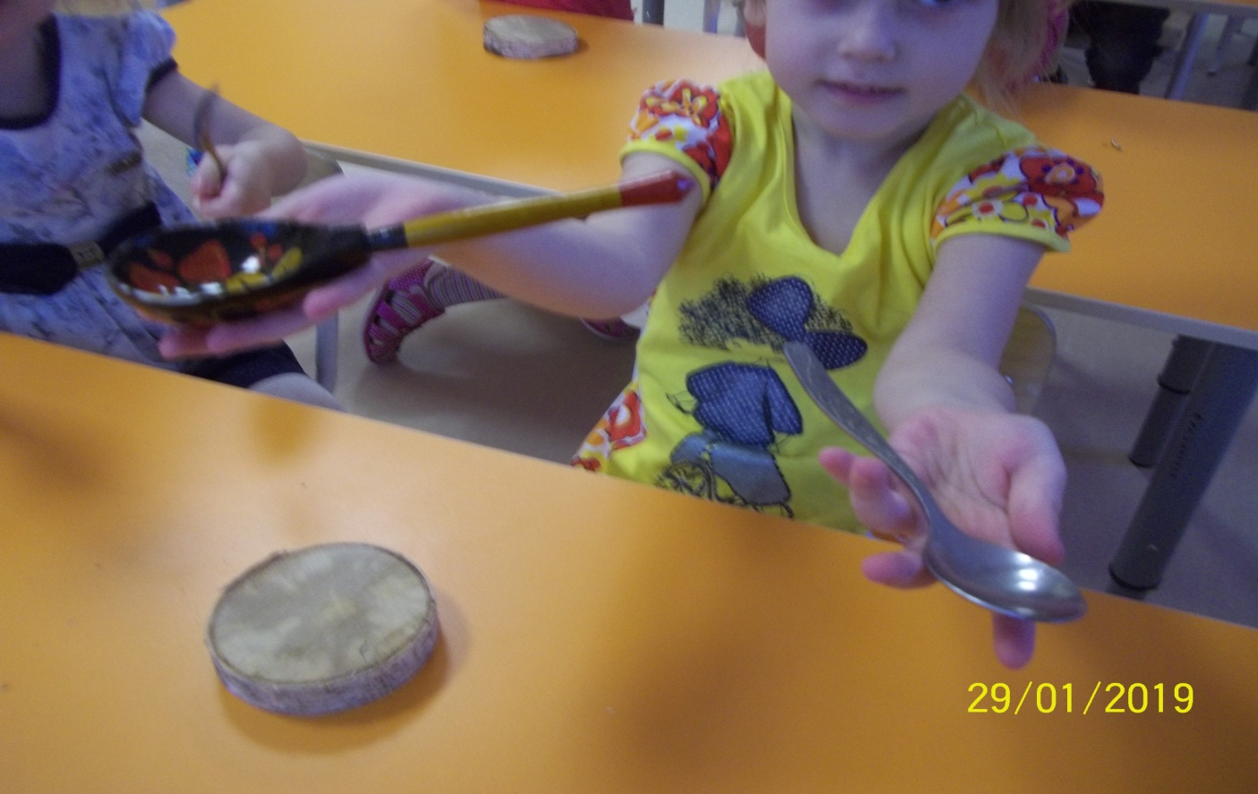

*(****Древесина легкая****, легче металла)*

А теперь попробуем опустить в таз с водой деревянную и металлическую ложки.

Что мы видим? Металлическая ложка опустилась на дно, а деревянная плавает.

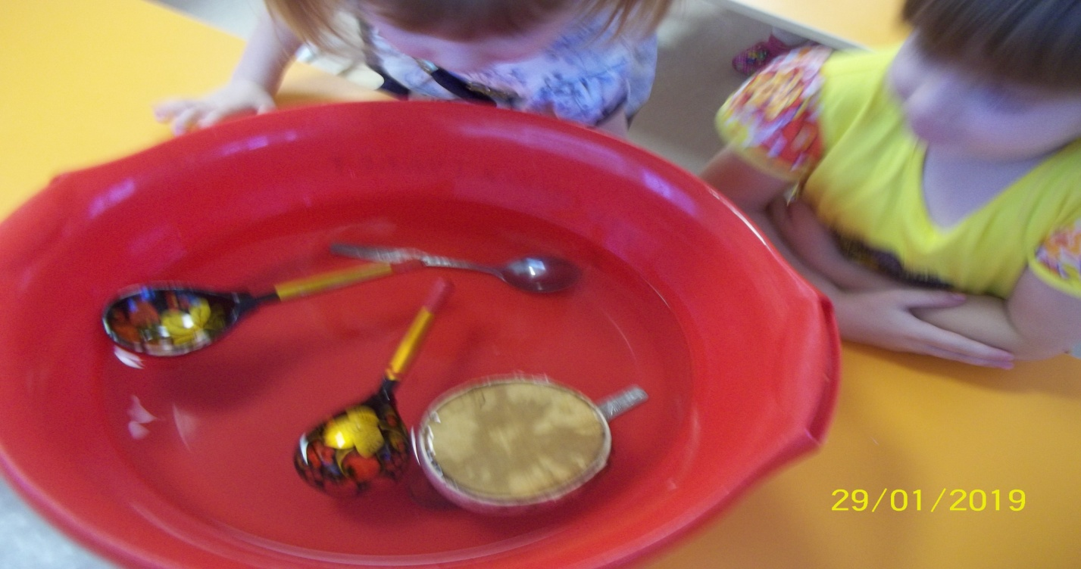

5. **Древесина в воде тонет**?

*(нет, она плавает)*.

А большое бревно утонет? Вот посмотрите на эту картинку, по реке плывут огромные брёвна.

*(нет, оно тоже плавает)*

Посмотрите, на столе лежат маленький болт и большой деревянный брусок? Что тяжелее? Как вы думаете, что поплывёт, а что утонет?

*(Ответы детей)*

Проверим это на опыте.

**Древесина горит**?

Опыт провожу сама.

*(****Древесина горит****)*

Какое **свойство древесины использовали древние мореплаватели**, когда строили свои корабли?

*(****древесина не тонет****)*

Какое **свойство древесины используют люди**, когда строят деревянные дома или мебель?

*(****древесина хорошо пилится****, рубится и т. д.)*

Показываю детям игрушки и сувениры, сделанные из дерева. Обращаю внимание на красоту выполнения.

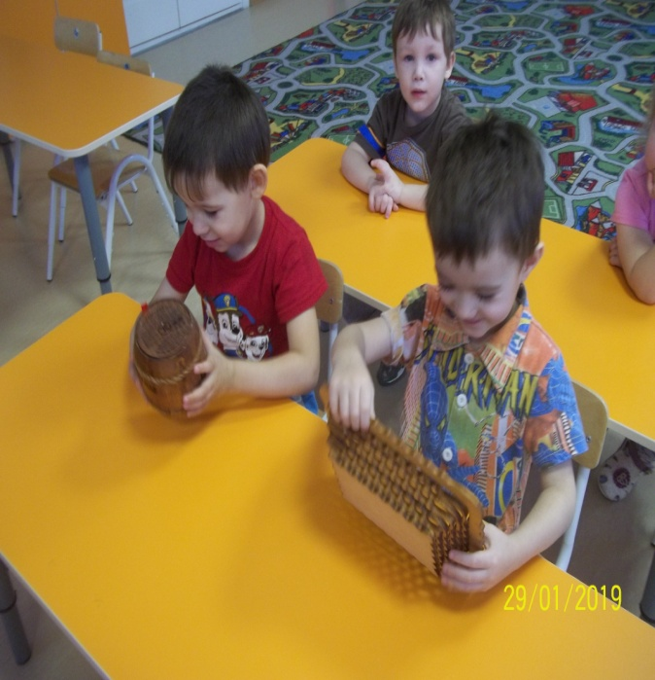 

Вы внимательно меня слушали, а теперь я предлагаю немного отдохнуть.

Возьмите в руки красивые раскрашенные ложки.

Физминутка:

«Взяли мы в ладошки красивые ложки.

Съели суп и кашу, а теперь – попляшем!

Постучим мы ложками, потопаем ножками,

Вверх поднимем ложки, погремим немножко!

Тук-тук-тук, стучат они! Наши ложки – скакуны!»